**Przedmiotem zamówienia jest jednorazowa dostawa oznak rozpoznawczych na umundurowanie wyjściowe i polowe, proporczyków na beret oraz oznak identyfikacyjnych z nazwiskiem do munduru polowego.**

W celu jak najlepszej realizacji przedmiotu zamówienia Zamawiający na **prośbę** Wykonawcy(po rozstrzygnięciu postepowania) ma możliwość wysłania oznak które nie posiadają dokładnego opisu graficznego do **„wglądu”,** na adres który wskaże Wykonawca. Wykonawca jest zobowiązany do zwrotu niniejszych oznak zapakowanych oddzielnie wraz z resztą asortymentu.

1. Oznaka rozpoznawcza haftowana z rzepem do munduru polowego wykonana pod względem graficznym zgodnie z Decyzją nr 229/MON Ministra Obrony Narodowej z dn. 11 czerwca 2014 dla Orkiestry Wojskowej w Lublinie.



**WYMIARY:**

średnica – Ø 70 mm

lira – 45 x 42 mm

kozioł – 42 x 30 mm

2. Oznaka rozpoznawcza haftowana do munduru wyjściowego wykonana pod względem graficznym zgodnie z Decyzją nr 229/MON Ministra Obrony Narodowej z dn. 11 czerwca 2014 dla Orkiestry Wojskowej w Lublinie.



**WYMIARY:**

średnica – Ø 70 mm

lira – 45 x 42 mm

kozioł – 42 x 30 mm

3. Proporczyk na beret metalowy z zapięciem na gwint wykonany pod względem graficznym zgodnie z Decyzją nr 311/MON Ministra Obrony Narodowej z dn. 29 lipca 2014 dla Orkiestry Wojskowej w Lublinie.

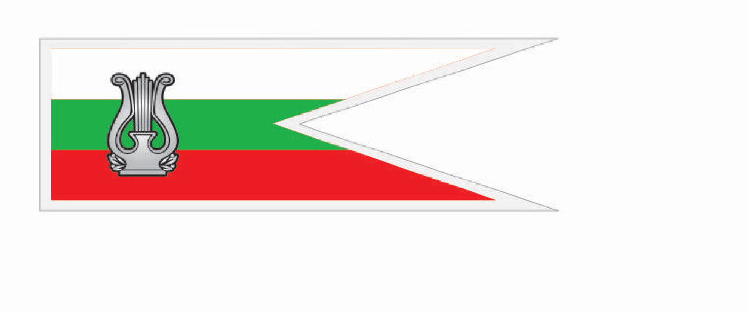

**WYMIARY:**

Szerokość – 45mm

Wysokość – 15mm

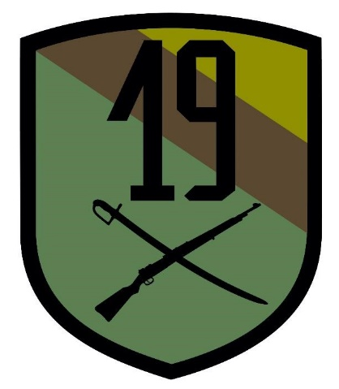4. Oznaka rozpoznawcza haftowana z rzepem do munduru polowego wykonana pod względem graficznym zgodnie z Decyzją nr 128/MON Ministra Obrony Narodowej z dn. 20 września 2020 dla 19 Brygady Zmechanizowanej w Lublinie.

**WYMIARY:**

wysokość – 80 mm

szerokość – 60 mm

**BARWY:**

oliwkowy – CMYK 0, 25, 100, 0

brązowy – CMYK 255, 255, 255

khaki – CMYK 10, 100, 100, 0

czarny – CMYK 95, 95, 45, 95

5. Oznaka rozpoznawcza haftowana do munduru wyjściowego wykonana pod względem graficznym zgodnie z Decyzją nr 128/MON Ministra Obrony Narodowej z dn. 20 września 2020 dla 19 Brygady Zmechanizowanej w Lublinie.

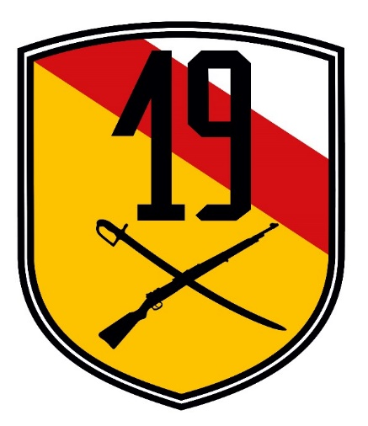

**WYMIARY:**

wysokość – 80 mm

szerokość – 60 mm

**BARWY:**

żółty – CMYK 0, 25, 100, 0

biały – CMYK 255, 255, 255

czerwony – CMYK 10, 100, 100, 0

czarny – CMYK 95, 95, 45, 95

6. Proporczyk na beret metalowy z zapięciem na gwint wykonany pod względem graficznym zgodnie z Decyzją nr 128/MON Ministra Obrony Narodowej z dn. 20 września 2020 dla 19 Brygady Zmechanizowanej w Lublinie.

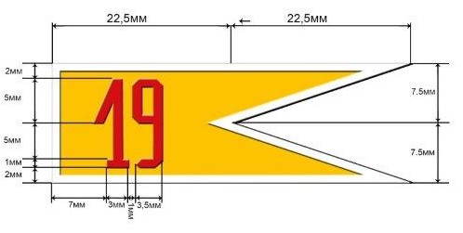

**WYMIARY:**

wysokość – 15 mm

szerokość – 45 mm

**BARWY:**

żółty – CMYK 0, 25, 100, 0

biały – CMYK 255, 255, 255

czerwony – CMYK 10, 100, 100, 0

7. Oznaka identyfikacyjna haftowana z nazwiskiem do munduru polowego wykonana pod względem graficznym zgodnie z Dziennikiem Ustaw Rzeczpospolitej Polskiej z dnia 31 grudnia 2020r poz.2455 – Rozporządzenie Ministra Obrony Narodowej z dnia 30 grudnia 2020 r.

**wymiary:**

szerokość – 100 mm

wysokość – 25 mm

wysokość liter – 8,5 mm

**Każda oznaka identyfikacyjna z nazwiskiem zostanie wykonana w trzech egzemplarzach.**

**Lista nazwisk które będą znajdować się na oznakach identyfikacyjnych zostanie wysłana przez Zamawiającego niezwłocznie po rozstrzygnięciu postępowania na adres wskazany przez Wykonawcę.**